**Лабораторная работа №4**

**Тема:** Транспортная задача. Методы нахождения начального решения транспортной задачи.

**Работу выполнила:** Белорукова Елизавета Игоревна

Студентка 2 курса ИВТ 1 подгруппа

**Задание №1**

**Постановка задачи:** Составить опорные планы различными методами, сравнить значения суммарной стоимости перевозок по каждому плану.

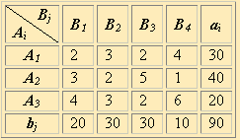

**Задание №2**

**Постановка задачи:** Составить опорные планы различными методами, сравнить значения суммарной стоимости перевозок по каждому плану.

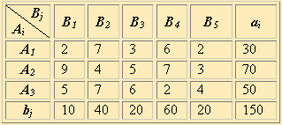

**Задание №3**

**Постановка задачи:** Составить опорные планы различными методами, сравнить значения суммарной стоимости перевозок по каждому плану.

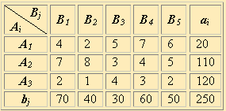

**Задание №4**

**Постановка задачи:** Составить опорные планы различными методами, сравнить значения суммарной стоимости перевозок по каждому плану.

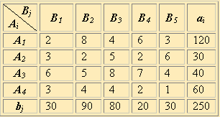

**Решение задачи через среду Excel:**

